Министерство науки и высшего образования Российской Федерации
Федеральное государственное бюджетное образовательное учреждение
высшего образования
«Курский государственный университет»

Колледж коммерции, технологий и сервиса

МЕТОДИЧЕСКИЕ РЕКОМЕНДАЦИИ ДЛЯ ВЫпОЛНЕНИЯ практической РАБОТЫ УЧЕБНОЙ ДИСЦИПЛИНЫ

ОД.08 Астрономия

Разработчик: М.В.Сотникова – преподаватель,
колледжа коммерции, технологий и сервиса
ФГБОУ ВО «Курский государственный университет»

Курск 2019

Содержание

- Пояснительная записка……………………………………………………3
- Перечень практических работ…………………………………………….4
- Указания по выполнению практических работ ………………………....5
- Литература………………………………………………………………...32

Пояснительная записка

Данные методические указания предназначены для проведения практических занятий для студентов 1 курса СПО.
Практические работы предусмотрены рабочей программой дисциплины «Астрономия», для специальности 43.02.14 Гостиничное дело.
В результате проведения практических работ студент должен знать/понимать:
- представления о строении Солнечной системы, эволюции звезд и Вселенной, пространственно-временных масштабах Вселенной;
- сущность наблюдаемых во Вселенной явлений;
- основополагающие астрономические понятия, теории, законы и закономерности;
- иметь представление о значении астрономии в практической деятельности человека и дальнейшем научно-техническом развитии;
- осознавать роль отечественной науки в освоении и использовании космического пространства и развитии международного сотрудничества в этой области.
уметь:
- уверенно пользоваться астрономической терминологией и символикой;
- использовать различные источники по астрономии для получения достоверной научной информации, умение оценить ее достоверность;
- владеть языковыми средствами: умение ясно, логично и точно излагать свою точку зрения по различным вопросам астрономии, использовать языковые средства, адекватные обсуждаемой проблеме астрономического характера, включая составление текста и презентации материалов с использованием информационных и коммуникационных технологий.

Перечень практических работ

№ п/п | Темы практических работ | кол-во ч  асов
1 | Новые достижения в области космоса. | 2
2 | Небесная сфера | 2
3 | Звездное небо | 2
4 | Изменение вида звездного неба в течение суток , в течение года | 2
5 | Определение расстояний до тел Солнечной системы | 2
6 | Природа планет земной группы | 2
7 | Природа планет-гигантов, их спутники и кольца | 2
8 | Проведение сравнительного анализа планет Солнечной системы | 2
9 | Международная космическая станция ( описать ее устройство и назначение) | 2
10 | Строение Галактики | 2

Указания по выполнению практических работ.
Практические работы оформляются в рабочей тетради. Записывается тема, цель, оборудование, ход работы и выполняются задания.

ПРАКТИЧЕСКАЯ РАБОТА №1

Новые достижения в области космоса

ЦЕЛЬ: формирование осознания роли отечественной науки в освоении и использовании космического пространства и развитии международного сотрудничества в этой области сформированность собственной позиции по отношению к физической информации, получаемой из разных источников

ПЕРЕЧЕНЬ ОБОРУДОВАНИЯ: ручка, калькулятор, ПК, доступ к Интернет, смартфон, карты географического атласа.

ЛИТЕРАТУРА
- Кунаш М.А. Астрономия 11 класс. Методическое пособие к учебнику Б.А.Воронцова-Вельяминова, Е.К.Страута /М.А.Кунаш — М.: Дрофа, 2018.
- Кунаш М.А. Астрономия. 11 класс. Технологические карты уроков по учебнику Б.А.Воронцова-Вельяминова, Е.К.Страута / М.А.Кунаш — Ростов н/Д: Учитель, 2018.

КРАТКИЕ ТЕОРЕТИЧЕСКИЕ СВЕДЕНИЯ
Картографический сервис — это специализированная информационная система, предоставляющая пространственные данные в виде интерактивной карты. Картографический веб-сервис обеспечивает веб-доступ к картографической информации на основе интерфейсов прикладного программирования (API). В настоящее время на российском рынке наиболее известны и распространены следующие картографические и справочные сервисы: Яндекс.Карты; Google Maps; ГИС.
Сравнение картографических сервисов:
Элементы управления
- Элементы для перетягивания карты, увеличения выделенной области, измерения расстояний.
- Элемент изменения масштаба
- Переключатель типа карты
- Масштабная линейка
- Обзорная карта
- Поиск по карте
- Пробки
- Редактор маршрута
- Пользовательские элементы управления
- Масштабирование карты
- Выбор типа карты
- Элемент управления Street View
- Элемент управления Rotate для наклона и вращения
- Элемент перехода в полноэкранный режим
- Построение маршрутов
- Пользоват. элементы управления
- Управление
- Масштаб
- Линейка
- Отображение слоя пробок
- Кнопка полноэкранного отображения карты
- Определение месторасположения пользователя
Средства для вывода большого количества данных
- Кластеризация;
- Технология активных областей;
- Технологии ObjectManager, LoadingObjectManager, RemoteObjectManager
- Кластеризация маркеров;
- Технология setTimeout для последовательного вывода маркеров на карту.
- Кластеризация объектов

ЗАДАНИЯ И ИНСТРУКЦИИ ПО ВЫПОЛНЕНИЮ

ЗАДАНИЕ 1 Изучить сравнительную таблицу картографических сервисов. Представьте, что вам предстоит поездка на автомобиле по городам Европы. Проанализируйте, каким из предложенных сервисов вы воспользуетесь и аргументируйте причину своего выбора.

ЗАДАНИЕ 2 Предположим, что вам предстоит разработать сайт для поиска мест отдыха молодежи в ближайших к Ульяновску регионах. Проанализируйте сравнительную таблицу и выберете картографический сервис, который подойдет для использования на вашем сайте.

ЗАДАНИЕ 3 Используя электронный ресурс Google earth (https://www.google.com/intl/ru/ earth ) опишите основные возможности Google Планета Земля

Дополнительное задание: Составить ментальную карту собственного увлечения (хобби).

ОТЧЕТ:
- название работы
- цель работы
- номер и ответ выполненного задания

Практическая работа №2
Небесная сфера

Цель: закрепить знания о небесной сфере

Небесная сфера — абстрактное понятие, воображаемая сфера бесконечно большого радиуса, центром которой является наблюдатель. При этом центр небесной сферы как бы находится на уровне глаз наблюдателя (иными словами, все что вы вы видите над головой от горизонта до горизонта — и есть эта самая сфера). Впрочем, для простоты восприятия, можно считать центром небесной сферы и центр Земли, никакой ошибки в этом нет. Положения звезд, планет, Солнца и Луны на сферу наносят в таком положении, в каком они видны на небе в определенный момент времени из данной точки нахождения наблюдателя.
Иными словами, хотя наблюдая положение светил на небесной сфере, мы, находясь в разных местах планеты, постоянно будем видеть несколько различную картину, зная принципы «работы» небесной сферы, взглянув на ночное небо мы без труда сможем сориентироваться на местности пользуясь простой техникой. Зная вид над головой в точке А, мы сравним его в с видом неба в точке Б, и по отклонениям знакомых ориентиров, сможем понять где именно находимся сейчас.
Люди давно уже придумали целый ряд инструментов облегчающих нашу задачу. Если ориентироваться по «земному» глобусу просто с помощью широты и долготы, то целый ряд подобных элементов — точек и линий, предусмотрен и для «небесного» глобуса — небесной сферы.
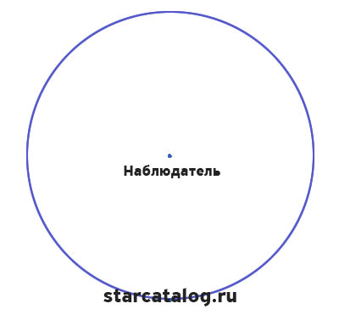
Небесная сфера и положение наблюдателя. Если наблюдатель сдвинется, то сдвинется и вся видимая им сфера

Элементы небесной сферы
Небесная сфера имеет ряд характерных точек, линий и кругов, рассмотрим основные элементы небесной сферы.
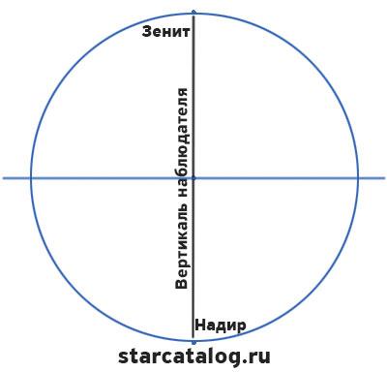
Вертикаль наблюдателя

Вертикаль наблюдателя — прямая, проходящая через центр небесной сферы и совпадающая с направлением нити отвеса в точке наблюдателя. Зенит — точка пересечения вертикали наблюдателя с небесной сферой, расположенная над головой наблюдателя.Надир — точка пересечения вертикали наблюдателя с небесной сферой, противоположная зениту.
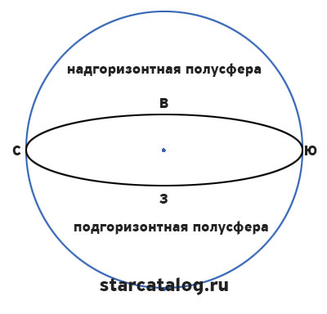
Истинный горизонт и стороны света
Истинный горизонт — большой круг на небесной сфере, плоскость которого перпендикулярна к вертикали наблюдателя. Истинный горизонт делит небесную сферу на две части: надгоризонтную полусферу, в которой расположен зенит, и подгоризонтную полусферу, в которой расположен надир.
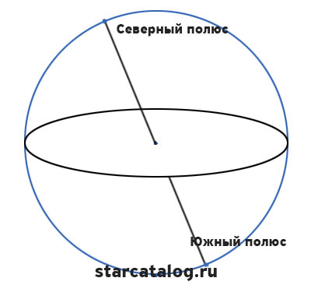
Ось мира или земная ось
Ось мира (Земная ось) — прямая, вокруг которой происходит видимое суточное вращение небесной сферы. Ось мира параллельна оси вращения Земли, а для наблюдателя, находящегося на одном из полюсов Земли, она совпадает с осью вращения Земли. Видимое суточное вращение небесной сферы является отражением действительного суточного вращения Земли вокруг своей оси. Полюсы мира —точки пересечения оси мира с небесной сферой. Полюс мира, находящийся в области созвездия Малой Медведицы, называется Северным полюсом мира, а противоположный полюс называется Южным полюсом.
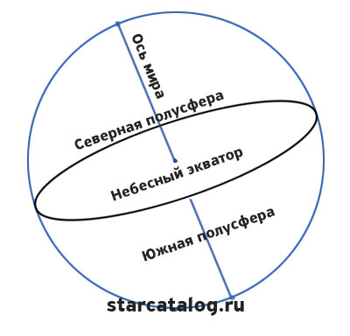
Небесный экватор
Небесный экватор — большой круг на небесной сфере, плоскость которого перпендикулярна к оси мира. Плоскость небесного экватора делит небесную сферу на северную полусферу, в которой расположен Северный полюс мира, и южную полусферу, в которой расположен Южный полюс мира.
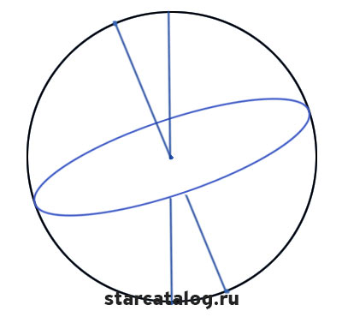
Небесный меридиан
Небесный меридиан, или меридиан наблюдателя — большой круг на небесной сфере, проходящий через полюсы мира, зенит и надир. Он совпадает с плоскостью земного меридиана наблюдателя и делит небесную сферу на восточную и западную полусферы.
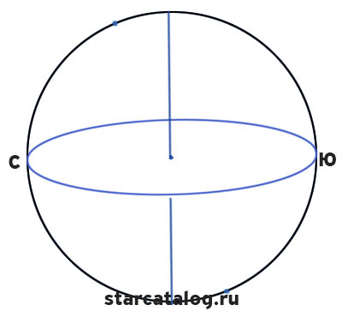
Точки севера и юга на небесной сфере
Точки севера и юга — точки пересечения небесного меридиана с истинным горизонтом. Точка, ближайшая к Северному полюсу мира, называется точкой севера истинного горизонта С, а точка, ближайшая к Южному полюсу мира, — точкой юга Ю. Точки востока и запада — точки пересечения небесного экватора с истинным горизонтом.
Полуденная линия — прямая линия в плоскости истинного горизонта, соединяющая точки севера и юга. Полуденной называется эта линия потому, что в полдень по местному истинному солнечному времени тень от вертикального шеста совпадает с этой линией, т. е. с истинным меридианом данной точки.
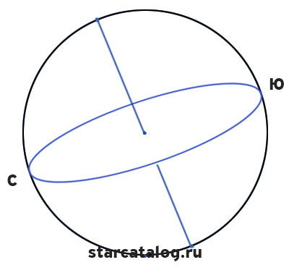
Южная и северная точки небесного экватора
Южная и северная точки небесного экватора — точки пересечения небесного меридиана с небесным экватором. Точка, ближайшая к южной точке горизонта, называется точкой юга небесного экватора, а точка, ближайшая к северной точке горизонта, —точкой севера небесного экватора.
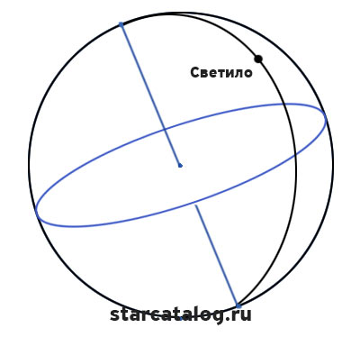
Вертикал светила
Вертикал светила, или круг высоты, — большой круг на небесной сфере, проходящий через зенит, надир и светило. Первый вертикал — вертикал, проходящий через точки востока и запада.
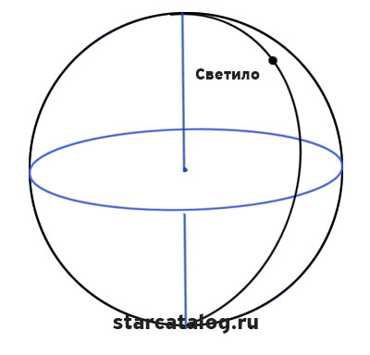
часовой круг светила
Круг склонения, или часовой круг светила, — большой круг на небесной сфере, проходящий через полюсы мира и светило.
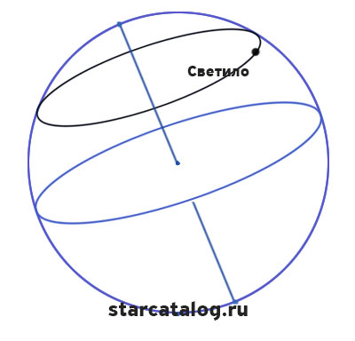
Суточная параллель светила
Суточная параллель светила — малый круг на небесной сфере, проведенный через светило параллельно плоскости небесного экватора. Видимое суточное движение светил происходит по суточным параллелям.
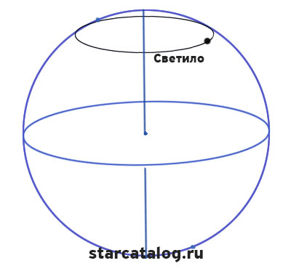
Альмукантарат светила
Альмукантарат светила — малый круг на небесной сфере, проведенный через светило параллельно плоскости истинного горизонта.
Все отмеченные выше элементы небесной сферы активно используются для решения практических задач ориентирования в пространстве и определения положения светил. В зависимости от целей и условий измерения применяют две отличающиеся системысферических небесных координат.
Задания:

1.Дать понятие небесной сферы
2. Изобразите небесную сферу в тетради и укажите названия точек и линий небесной сферы, обозначенных цифрами 1—14 на рисунке:
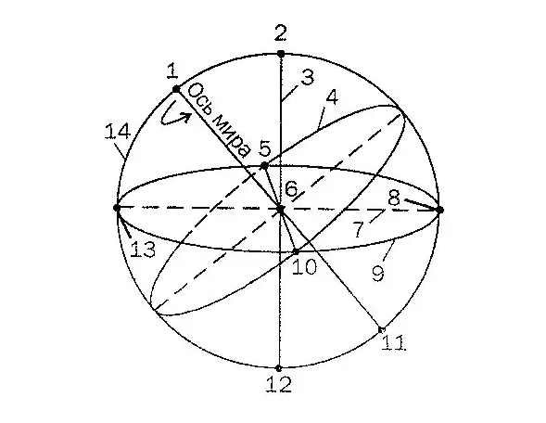
1 Северный полюс мира
2 зенит; точка зенита
3 вертикальная линия
4 небесный экватор
5 запад; точка запада
6 центр небесной сферы
7 полуденная линия
8 юг; точка юга
9 линия горизонта
10 восток; точка востока
11 южный полюс мира
12 надир; тока надира
13точка севера
14 лини небесного меридиана

Практическая работа № 3
Тема: Изучение звёздного неба.
Цель: познакомиться с подвижной картой звёздного неба,
научиться определять условия видимости созвездий
научиться определять координаты звезд по карте
Ход работы:
Теория.
Вид звёздного неба изменяется из-за суточного вращения Земли. Изменение вида звёздного неба в зависимости от времени года происходит вследствие обращения Земли вокруг Солнца. Работа посвящена знакомству со звёздным небом, решению задач на условия видимости созвездий и определении их координат.
Подвижная карта звёздного неба изображена на рисунке.
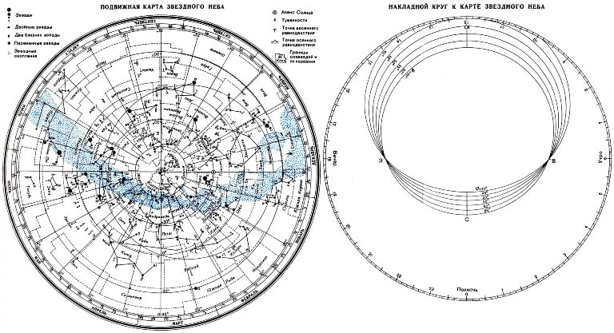
Перед началом работы распечатать подвижную карту звездного неба, овал накладного круга вырезать по линии, соответствующей географической широте места наблюдения. Линия выреза накладного круга будет изображать линию горизонта. Звёздную карту и накладной круг наклеить на картон. От юга к северу накладного круга натянуть нить, которая покажет направление небесного меридиана.
На карте:
- звёзды показаны чёрными точками, размеры которых характеризуют яркость звёзд;
- туманности обозначены штриховыми линиями;
- северный полюс мира изображён в центре карты;
- линии, исходящие от северного полюса мира, показывают расположение кругов склонения. На звёздной карте для двух ближайших кругов склонения угловое расстояние равно 1 ч;
- небесные параллели нанесены через 30°. С их помощью можно произвести отсчёт склонение светил δ;
- точки пересечения эклиптики с экватором, для которых прямое восхождение 0 и 12 ч., называются точками весеннего g и W равноденствий;
по краю звёздной карты нанесены месяцы и числа, а на накладном круге – часы;
  - зенит расположен вблизи центра выреза (в точке пересечения нити, изображающей небесный меридиан с небесной параллелью, склонение которой равно географической широте места наблюдения).
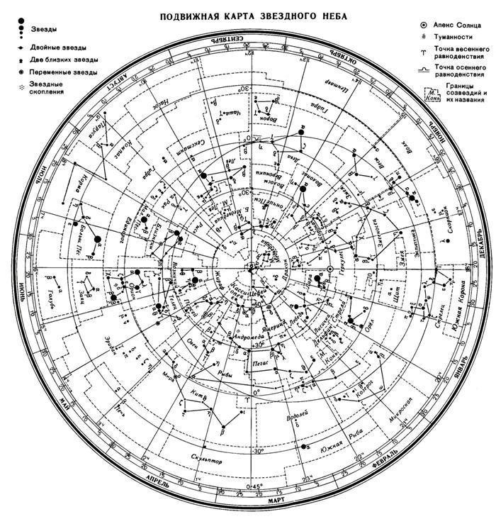
Для определения местоположения небесного светила необходимо месяц, число, указанное на звёздной карте, совместить с часом наблюдения на накладном круге.
Небесный экватор — большой круг небесной сферы, плоскость которого перпендикулярна оси мира и совпадает с плоскостью земного экватора. Небесный экватор делит небесную сферу на два полушария: северное полушарие, с вершиной в северном полюсе мира, и южное полушарие, с вершиной в южном полюсе мира. Созвездия, через которые проходит небесный экватор, называют экваториальными. Различают созвездия южные и северные.
Созвездия Северного полушария: Большая и Малая Медведицы, Кассиопея, Цефей, Дракон, Лебедь, Лира, Волопас и др.
К южным относятся Южный Крест, Центавр, Муха, Жертвенник, Южный Треугольник.
Полюс мира — точка на небесной сфере, вокруг которой происходит видимое суточное движение звёзд из-за вращения Земли вокруг своей оси. Направление на Северный полюс мира совпадает с направлением на географический север, а на Южный полюс мира — с направлением на географический юг. Северный полюс мира находится в созвездии Малой Медведицы с поляриссимой (видимая яркая звезда, находящаяся на оси вращения Земли) — Полярной звездой, южный — в созвездии Октант.
Туманность — участок межзвёздной среды, выделяющийся своим излучением или поглощением излучения на общем фоне неба. Ранее туманностями называли всякий неподвижный на небе протяжённый объект. В 1920-е годы выяснилось, что среди туманностей много галактик (например, Туманность Андромеды). После этого термин «туманность» стал пониматься более узко, в указанном выше смысле. Туманности состоят из пыли, газа и плазмы.
Эклиптика — большой круг небесной сферы, по которому происходит видимое годичное движение Солнца. Плоскость эклиптики — плоскость обращения Земли вокруг Солнца (земной орбиты).
В зависимости от места наблюдателя на Земле меняется вид звездного неба и характер суточного движения звезд. Cуточные пути светил на небесной сфере — это окружности, плоскости которых параллельны небесному экватору.
Рассмотрим, как изменяется вид звездного неба на полюсах Земли. Полюс — это такое место на земном шаре, где ось мира совпадает с отвесной линией, а небесный экватор — с горизонтом.
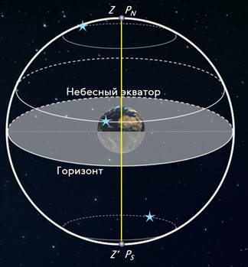
Для наблюдателя, находящегося на Северном полюсе Земли, Полярная звезда будет располагаться в зените, звёзды будут двигаться по кругам, параллельным математическому горизонту, который совпадает с небесным экватором. При этом над горизонтом будут видны все звёзды, склонение которых положительно (на Южном полюсе, наоборот, будут видны все звезды, склонение которых отрицательно), а их высота в течение суток не будет изменяться.
Переместимся в привычные для нас средние широты. Здесь уже ось мира и небесный экватор наклонены к горизонту. Поэтому и суточные пути звёзд также будут наклонены к горизонту. Следовательно, на средних широтах наблюдатель сможет наблюдать восходящие и заходящие звёзды.
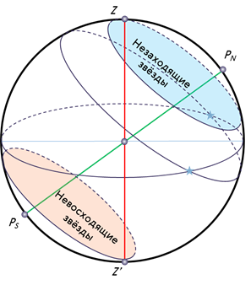
Под восходом понимается явление пересечения светилом восточной части истинного горизонта, а под заходом — западной части этого горизонта.
Помимо этого, часть звёзд, располагающихся в северных околополярных созвездиях, никогда не будут опускаться за горизонт. Такие звёзды принято называть незаходящими.
А звёзды, расположенные около Южного полюса мира для наблюдателя на средних широтах будут являться невосходящими.
Отправимся дальше — на экватор, географическая широта которого равна нулю. Здесь ось мира совпадает с полуденной линией (то есть располагается в плоскости горизонта), а небесный экватор проходит через зенит.
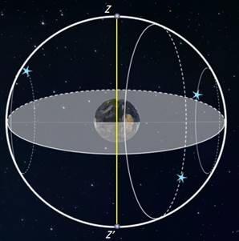
Суточные пути всех, без исключения, звёзд перпендикулярны горизонту. Поэтому находясь на экваторе, наблюдатель сможет увидеть все звёзды, которые в течение суток восходят и заходят.
Вообще, для того, чтобы светило восходило и заходило, его склонение по абсолютной величине должно быть меньше, чем .
Если , то в Северном полушарии она будет являться незаходящей (для Южного — невосходящей).
Тогда очевидно, что те светила, склонение которых , являются невосходящими для Северного полушария (или незаходящими для Южного).
Экваториальная система координат — это система небесных координат, основной плоскостью в которой является плоскость небесного экватора.
Экваториальные небесные координаты:
1. Склонение (δ) — угловое расстояние светила М от небесного экватора, измеренное вдоль круга склонения. Обычно выражается в градусах, минутах и секундах дуги. Склонение положительно к северу от небесного экватора и отрицательно к югу от него. Объект на небесном экваторе имеет склонение 0°. Склонение северного полюса небесной сферы равно +90° Склонение южного полюса равно −90°.
2. Прямое восхождение светила (α) — угловое расстояние, измеренное вдоль небесного экватора, от точки весеннего равноденствия до точки пересечения небесного экватора с кругом склонения светила.
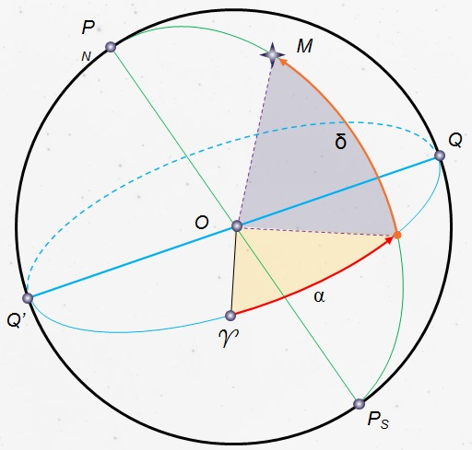
Последовательность выполнения практической работы:
Задачи практической работы:
Задача 1. Определите экваториальные координаты Альтаира (α Орла), Сириуса (α Большого Пса) и Веги (α Лиры).
Задача 2. Используя карту звёздного неба, найдите звезду по её координатам: δ = +35о; α = 1ч 6м.
Задача 3. Определите, какой является звезда δ Стрельца, для наблюдателя, находящего на широте 55о 15ʹ. Определить, восходящей или невосходящей является звезда двумя способами: с использованием накладного круга подвижной карты звездного неба и с использованием формул условия видимости звезд.
Практический способ. Располагаем подвижный круг на звездной карте и при его вращении определяем, является звезда восходящей или заходящей.
Теоретичекий способ.
Используем формулы условия видимости звезд:
Если , то звезда является восходящей и заходящей.
Если , то звезда в Северном полушарии является незаходящей
Если , то звезда в Северном полушарии является невосходящей.
Задача 4. Установить подвижную карту звёздного неба на день и час наблюдения и назвать созвездия, расположенные в южной части неба от горизонта до полюса мира; на востоке – от горизонта до полюса мира.
Задача 5. Найти созвездия, расположенные между точками запада и севера, 10 октября в 21 час. Проверить правильность определения визуальным наблюдением звёздного неба.
Задача 6. Найти на звёздной карте созвездия с обозначенными в них туманностями и проверить, можно ли их наблюдать невооруженным глазом глазом на день и час выполнения лабораторной работы.
Задача 7. Определить, будут ли видны созвездия Девы, Рака. Весов в полночь 15 сентября? Какое созвездие в это же время будет находиться вблизи горизонта на севере?
Задача 8. Определить, какие из перечисленных созвездий: Малая Медведица, Волопас, Возничий, Орион - для вашей широты будут незаходящими?
Задача 9. На карте звёздного неба найти пять любых перечисленных созвездий: Большая Медведица, Малая Медведица, Кассиопея, Андромеда, Пегас, Лебедь, Лира, Геркулес, Северная корона – и определить приближённо небесные координаты (склонение, и прямое восхождение) a-звёзд этих созвездий.
Задача 10. Определить, какие созвездия будут находиться вблизи горизонта на Севере, Юге, Западе и Востоке 5 мая в полночь.
Контрольные вопросы для закрепления теоретического материала к практическому занятию:
1. Что такое звёздное небо? (Звёздное небо - множество небесных светил, видимых с Земли ночью, на небесном своде. В ясную ночь человек с хорошим зрением увидит на небосводе не более 2—3 тысяч мерцающих точек. Тысячи лет назад древние астрономы разделили звездное небо на двенадцать секторов и придумали им имена и символы, под которыми они известны и поныне.)
2. Что такое созвездия? (Созвездия - участки, на которые разделена небесная сфера для удобства ориентирования на звёздном небе. В древности созвездиями назывались характерные фигуры, образуемые яркими звёздами. )
3. Сколько на сегодняшний день созвездий? (Сегодня есть 88 созвездий. Созвездия различны по занимаемой площади на небесной сфере и количеству звезд в них.)
4. Перечислить основные созвездия или те, которые вы знаете. (Существуют большие созвездия и маленькие. К первым относятся Большая Медведица, Геркулес, Пегас, Водолей, Волопас, Андромеда. Ко вторым - Южный Крест, Хамелеон, Летучая Рыба, Малый Пёс, Райская Птица. Конечно, мы назвали лишь малую толику, наиболее известные.)
5. Что такое карта неба? ( Это изображение звёздного неба или его части на плоскости. Карту неба астрономы разделили на 2 части: южную и северную (по аналогии с полушариями Земли.)
6. Что такое небесный экватор? (Большой круг небесной сферы, плоскость которого перпендикулярна оси мира и совпадает с плоскостью земного экватора.)

Практическая работа № 4.
Тема: Изменение вида звездного неба.
Цель: Изучить подвижную карту звездного неба. Определить картину звездного неба в заданный период.
Ход работы:
- Рассмотрите подвижную карту звездного неба (ПЗК), которая состоит из двух частей: карты звёздного неба и накладного круга с небесным меридианом (нить).
- Внимательно прочитайте задания 1 - 9, выполните указания к ним, запишите полученные ответы.
- В каком созвездии находится Солнце 15 октября? На карте звёздного неба найдите эклиптику, определите в каком созвездии находится точка эклиптики, соответствующая дате 15 октября.
- Какие яркие звёзды видны 15 января в 22 часа? Совместите дату 15 января на карте звёздного неба и время 22 часа на накладном круге. Выпишите названия ярких звёзд, используя таблицу «Основные сведения о наиболее ярких звёздах».
- В какой стороне неба 5 мая в 23 часа видно созвездие Близнецов? Совместите дату 5 мая на карте звёздного неба и время 23 часа на накладном круге. Для определения стороны неба используйте подписи на накладном круге: С – север, Ю – юг, В - восток, З – запад.
- Когда 10 января происходит верхняя кульминация Спики? Расположите накладной круг так, чтобы меридиан (нить) проходил через звезду Спика (Девы). Определите время на накладном круге, которое совпадает с датой 10 января на карте звёздного неба.
- Когда 15 февраля происходит нижняя кульминация Веги? Расположите накладной круг так, чтобы меридиан (нить) проходил через звезду Вега (Лиры) между северным полюсом мира (центр карты звёздного неба) и точкой севера (точка С на накладном круге). Определите время на накладном круге, которое совпадает с датой 15 февраля на карте звёздного неба.
- Когда 25 мая восходит Альтаир? Расположите накладной круг так, чтобы звезда Альтаир (Орла) находилась на линии горизонта в восточной части неба (внутренний вырез накладного круга вблизи точки В). Определите время на накладном круге, которое совпадает с датой 25 мая на карте звёздного неба.
- Когда 10 мая заходит Арктур? Расположите накладной круг так, чтобы звезда Арктур (Волопаса) находилась на линии горизонта в западной части неба (внутренний вырез накладного круга вблизи точки З). Определите время на накладном круге, которое совпадает с датой 10 мая на карте звёздного неба.
- Когда 10 мая восходит Солнце? Расположите накладной круг так, чтобы точка эклиптики, соответствующая дате 10 мая, находилась на линии горизонта в восточной части неба (внутренний вырез накладного круга вблизи точки В). Определите время на накладном круге, которое совпадает с датой 10 мая на карте звёздного неба.
- Когда 5 октября заходит Солнце? Расположите накладной круг так, чтобы точка эклиптики, соответствующая дате 5 октября, находилась на линии горизонта в западной части неба (внутренний вырез накладного круга вблизи точки З). Определите время на накладном круге, которое совпадает с датой 5 октября на карте звёздного неба.
Практическая работа № 5.
Тема: Определение основных характеристик звёзд.

- Разберите решение задачи. Параллакс звезды Арктур 0,085”. Определите расстояние до звезды.

Дано: Решение.
Запишите формулу для определения расстояния:
Найти: Подставьте значения:
r - ? Выразите расстояние в световых годах:
Ответ: расстояние до звезды Арктур 38 св. лет.

- Разберите решение задачи. Если бы по орбите Земли двигалась звезда с такой же массой, как у Солнца, каков бы был период её обращения?

Дано: Решение.
А = 1 а.е. Запишите формулу для определения массы двойных звёзд:
m1 +m2 = 2M Преобразуйте формулу, выразив период обращения звёзд:

Найти: Подставьте значения:
T - ?

Ответ: период обращения звёзд был бы равен 0,7 лет.

- Разберите решение задачи. Во сколько раз Денеб больше Солнца?
Светимость и температуру поверхностизвезды выпишите из таблицы «Основные сведения о наиболее ярких звёздах, видимых в России».
Дано: Решение:
L = 16000 Запишите формулу для определения радиуса звезды:
T = 9800 K Подставьте значения:
T = 6000 K

Найти R - ?

Ответ: Денеб больше Солнца в 47 раз.

- Решите задачу. Параллакс звезды Денеб 0,005”. Определите расстояние до звезды.

- Решите задачу. У двойной звезды период обращения 100 лет. Большая полуось орбиты 40 а.е. Определите сумму масс двойной звезды.

- Решите задачу. Во сколько раз Капелла больше Солнца?

Практическая работа №6
Тема: Планеты Земной группы. Природа планет
Цель: Изучить планеты Земной группы и заполнив таблицу характеристики планет с помощью учебника астрономии, сравнить все характеристики планет. По окончании работы сделать вывод.
Ход работы:
1.Пользуясь справочными данными учебника, заполните таблицу:
Планеты земной группы
Физические характеристики планет | Меркурий | Венера | Земля | Марс
Масса (в массах Земли)
Радиус (в радиусах Земли)
Плотность, кг/м³
Среднее расстояние от Солнца, а. е.
Период вращения вокруг оси
Звездный период обращения
Атмосфера
давление
химический состав
Температура на поверхности, ̊С
Число известных спутников
Названия спутников

2.Ответьте на вопросы:
1.Почему температура на поверхности Венеры выше, чем на Меркурии?
2.У какой планеты большая часть поверхности покрыта водой?
3.Какие физические характеристики планеты нужно знать, чтобы вычислить ее среднюю плотность?
ВЫВОД
Практическая работа №7

Тема: Природа планет-гигантов

Цель: Изучить планеты-гиганты, их спутники, и, заполнив таблицу характеристики планет с помощью учебника астрономии, сравнить все характеристики планет. По окончании работы сделать вывод.

Ход работы:
1.Пользуясь справочными данными учебника, заполните таблицу:

Планеты – гиганты
Физические характеристики планет | Юпитер | Сатурн | Уран | Нептун
Масса (в массах Земли)
Радиус (в радиусах Земли)
Плотность, кг/м³
Среднее расстояние от Солнца, а.е.
Период вращения вокруг оси
Звездный период обращения
Атмосфера
Температура
Химический состав
Число известных спутников
Названия самых крупных спутников.

2.Ответьте на вопросы:
1.Почему планеты – гиганты имеют малые средние плотности?
2.Что представляют собой кольца Сатурна?
3.Какое уникальное явление обнаружено на спутнике Юпитера Ио?

Практическая работа №8
Тема: Проведение сравнительного анализа планет Солнечной системы.
Цель: исследовать характеристики планет Солнечной системы. Объяснить принцип, по которому планеты делят на две группы. Охарактеризовать планеты по их физическим характеристикам.
Ход работы
Сравнительная характеристика планет Солнечной системы

 | Планеты земной группы | Планеты гиганты
Названия планет
Диапазон значений плотности планет группы (кг/м3) | От ___  до ___ | От ___  до ___
Диапазон значений радиусов (в радиусах Земли) | От _____  до _____ | От _____  до _____
Диапазон значений масс (в массах Земли) | От _____  до _____ | От _____  до _____
Проанализируйте указанные значения, ответив на следующие вопросы:
1. По каким критериям планеты двух групп имеют наиболее значимые отличия?
2. Плотности планет какой группы больше? Чем можно объяснить различия в плотности физических тел?
3. Охарактеризуйте физико-химические свойства каждой из групп планет Солнечной системы.
 | Планеты земной группы | Планеты гиганты
Преобладающие химические элементы и соединения вещества
планет
Агрегатное состояние преобладающего вещества планет
Преобладающие химические элементы атмосфер планет

Проанализируйте указанные значения, ответив на следующие вопросы:
1. В чем состоит сходство химического состава планет двух групп?
2. В чем состоит различие химического состава планет двух групп?
3. На каком этапе формирования тел Солнечной системы, согласно рассмотренной ранее гипотезе, возникло различие в химическом составе планет двух групп?

 | Планеты  земной группы | Планеты гиганты
Продолжительность суток | От ___  до ___ | От ___  до ___
Общее количество спутников
Продолжительность года
4. Проанализируйте указанные значения, ответив на вопрос: «По каким критериям планеты двух групп имеют наиболее значимые отличия?»
5. Сформулируйте вывод об особенностях групп планет Солнечной системы, физических основах их различий и сходств.

Практическая работа №9

Тема: Международные космические станции.

Цель: С помощью интернет ресурсов изучить устройство космической станции.

Задание: Изучите устройство космической станции. Заполните таблицу.

Международная космическая станция МКС
Международная космическая станция МКС - это воплощение самого грандиозного и прогрессивного технического достижения космического масштаба на нашей планете. Это огромная космическая научно-исследовательская лаборатория для изучения, проведения экспериментов, наблюдений как за поверхностью нашей планеты Земля, так и для астрономических наблюдений за дальним космосом без воздействия земной атмосферы. Одновременно это и дом для работающих на ней космонавтов и астронавтов, где они живут и работают, и порт для причаливания космических грузовых и транспортных кораблей. Подняв голову и взглянув вверх на небо, человек видел бескрайние просторы космоса и всегда мечтал если не покорить, то как можно больше узнать о нем и постигнуть все его тайны. Полет первого космонавта на орбиту земли и запуск спутников дал мощный толчок в развитии космонавтики и дальнейшим полетам в космос. Но просто полета человека в ближний космос уже становится недостаточно. Взоры устремлены дальше, к другим планетам, и чтобы достичь этого, необходимо еще многое исследовать, узнать и понять. А самое главное для долгосрочных космических полетов человека - необходимость установить характер и последствия длительного влияния на здоровье долговременной невесомости при перелетах, возможность жизнеобеспечения длительного пребывания на космических кораблях и исключение всех отрицательных факторов, влияющих на здоровье и жизнь людей, как в ближнем, так и дальнем космическом пространстве, выявление опасных столкновений космических кораблей с другими космическими объектами и обеспечение мер безопасности.
МКС имеет модульную структуру, то есть сборка происходит последовательно путем добавления очередного блока. На настоящий момент корабль состоит из 14 блоков, 5 из них российских («Звезда», «Пирс», «Поиск», «Рассвет» и «Заря»). Также есть 7 американских модулей, японский и европейский.
Таблица
Название отсека МКС | Назначение отсека
Модуль МКС Заря | В самом начале строительства МКС этот модуль был необходим как базовый для подачи электроэнергии, поддержания температурного режима, для установления связи и управления ориентацией на орбите, и как стыковочный для других модулей и кораблей. Он является фундаментальным для дальнейшего строительства. В настоящее время «Заря» используется, в основном, как склад, и ее двигателями корректируется высота орбиты станции.

Модуль МКС «Юнити» (NODE 1 - соединительный)

Модуль МКС «Звезда» (СМ - служебный модуль)

Модуль МКС «Дестини» в переводе «Судьба» (LAB - лабораторный)

Модуль МКС «Квест» (А/L- универсальная шлюзовая камера)

Модуль МКС «Гармония», «Harmony» (Node 2 - соединительный)

Модуль МКС «Колумбус», «Columbus» (COL)

Модуль МКС «Кибо» японский, в переводе «Надежда» (JEM-Japanese Experiment Module)

Модуль МКС «Поиск» (МИМ2 малый исследовательский модуль)

Модуль МКС «Трансквилити» или «Спокойствие» (NODE3)

Модуль МКС «Купол» (cupola)

Модуль МКС «Рассвет» (МИМ 1)

Модуль МКС Bigelow Expandable Activity Module (BEAM)

Модуль МКС «Пирс» (СО1 - стыковочный отсек)

Многофункциональный модуль «Леонардо» (РММ-постоянный многоцелевой модуль)

Практическая работа №10
Тема: Строение Галактики

Цель: Выяснить строение и виды Галактик.
Галактики
В 1924 г. Эдвин Хаббл установил, что туманность Андромеды образована огромным числом звезд, сливающихся в сплошное туманное пятно из-за огромной удаленности. Большинство других известных туманностей оказались такими же удаленными гигантскими системами, состоящими из миллионов и миллиардов звезд. Гигантские гравитационно-связанные системы звезд и межзвездного вещества, расположенные вне нашей Галактики, стали называть галактиками. Современные мощные телескопы сделали доступной регистрацию сотен миллиардов галактик.
Фотоснимки показали, что галактики различаются по внешнему виду и структуре. Хаббл предложил классифицировать галактики по их форме. Позднее его классификация стала основой современной классификационной схемы. Согласно современной классификации, различают галактики следующих основных типов: эллиптические (Е), спиральные (S), неправильные (Ir) и линзовидные (SO).
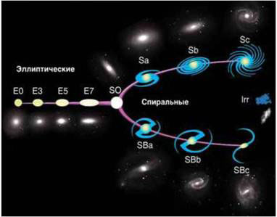
Эллиптические галактики в проекции на небесную сферу выглядят как круги или эллипсы. Число звезд в них плавно убывает от центра к краю. Звезды вращаются в такой системе в разных плоскостях. Сами эллиптические галактики вращаются очень медленно. Они содержат только желтые и красные звезды, практически не имеют газа, пыли и молодых звезд высокой светимости. Физическим характеристикам этих галактик свойствен довольно широкий диапазон: диаметры – от 5 до 50 кпк, массы – от 106 до 1013 масс Солнца, светимости от 106 до 1012 светимостей Солнца. Около 25% изученных галактик принадлежат к галактикам эллиптического типа.
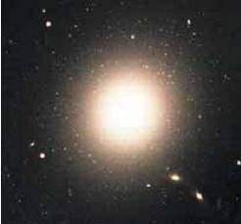
M 87– гигантская эллиптическая галактика, крупнейшая в скоплении галактик в Деве с массой 2000-3000 млрд солнечных масс, и одна из крупнейших известных галактик. Является мощным источником радио- и гамма-излучения.
Из ядра галактики вылетают струи вещества, движущегося с релятивистской скоростью. Первая из них была открыта в 1918 и имеет длину более 5000 св. лет. Предполагается, что в центре галактики находится сверхмассивная чёрная дыра с массой порядка 6,6 миллиарда солнечных масс.
Спиральные галактики – это сильно сплюснутые системы с центральным уплотнением (в котором находится ядро галактики) и с заметной спиральной структурой.
Размеры этих галактик достигают 40 кпк, а светимости – 1011 светимостей Солнца.
В окружающем уплотнение диске имеются две или более клочковатые спиральные ветви. Спиральные рукава представляют собой области активного звездообразования и состоят по большей части из молодых горячих звёзд; именно поэтому рукава хорошо выделяются в видимой части спектра. Абсолютное большинство наблюдаемых спиральных галактик вращается в сторону раскручивания спиральных ветвей.
Примерно у половины спиральных галактик в центральной части имеется почти прямая звездная перемычка – бар, от которой начинают закручиваться спиральные рукава. Такие галактики называются спиральными с перемычкой.
В спиральных ветвях галактик сосредоточены самые яркие и молодые звезды, яркие газопылевые туманности, молодые звездные скопления и звездные комплексы. Поэтому спиральный узор отчетливо виден даже у далеких галактик, хотя на долю спиральных рукавов приходится всего несколько процентов массы всей галактики. Наша Галактика является спиральной. Ближайшая звездная система, похожая по структуре и типу на нашу Галактику, – это туманность Андромеды. Свет от этой галактики доходит до нас примерно за 2 млн. лет.
Галактика Вертушка –
спиральная галактика
в созвездии Большая Медведица.
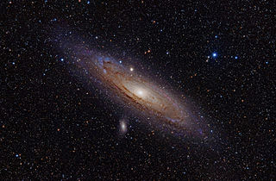
Туманность Андромеды) –
спиральная галактика типа Sb
Линзообразная галактика – тип галактик, промежуточный между эллиптическими и спиральными в классификации Хаббла. Линзообразные галактики – это дисковые галактики (как и, например, спиральные), которые потратили или потеряли свою межзвёздную материю (как эллиптические) и поэтому частота формирования звёзд в них понижена. Всё же, в своих дисках они могут сохранять значительные запасы пыли. В результате, они состоят в основном из старых звёзд. В тех случаях, когда галактика обращена плашмя в сторону наблюдателя, часто бывает трудно чётко различить линзообразные и эллиптические галактики из-за невыразительности спиральных рукавов линзообразной галактики.
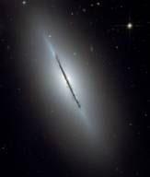
Галактика Веретено – галактика в созвездии Дракон.
Галактика открыта в 1781 году французским астрономом Пьером Мешеном. В 1788 году независимо открыта английским астрономом Уильямом Гершелем.
Галактика наблюдается практически с ребра, что позволяет видеть тёмные области космической пыли, находящиеся в галактической плоскости.
Галактика Веретено находится на расстоянии примерно в 44 млн световых лет. Свету требуется около 60 тысяч лет, чтобы пересечь всю галактику.
К неправильным галактикам относят маломассивные галактики неправильной структуры. У них не наблюдается четко выраженного ядра и вращательной симметрии. Видимая яркость таких галактик создается молодыми звездами высокой светимости и областями ионизированного водорода.
Массы неправильных галактик составляют от 108 до 1011 масс Солнца, размеры этих галактик достигают 10 кпк, а светимости их не превышают 1011 светимостей Солнца. В таких галактиках содержится много газа – до 50 % их общей массы.
Ближайшими к нам яркими неправильными галактиками являются расположенные в Южном полушарии Магеллановы Облака (Большое и Малое). Они выглядят как два туманных облачка, серебристо светящихся в хорошую погоду на ночном небе. Большое Магелланово Облако, имеющее в диаметре 7 кпк, расположено от нас на расстоянии 52 кпк. По мнению некоторых астрономов, в Магеллановых Облаках можно различить зачатки спиральной структуры.
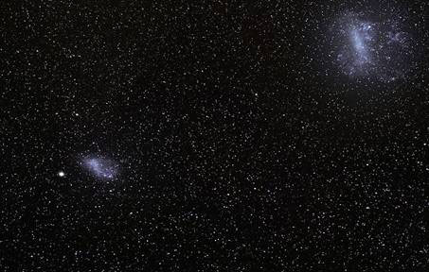
В отдельные группы галактик выделяют:
Взаимодействующие галактики, связанные между собой "перемычками", "хвостами" и "гамма-формами", состоящими из звезд.
Компактные галактики, не превышающие своими размерами 3000 св. лет, и изолированные в пространстве звездные системы имеющие значительно меньшие размеры – до 200 св. лет.
Активные галактики выделяются интенсивным свечением в радио- или ультрафиолетовом диапазоне, испусканием g –квантов высоких энергий, необычайно яркими ядрами с двойными и даже кратными источниками излучения, в которых происходят бурные процессы, сопровождаемые выбрасыванием мощных потоков газа (джетов) со скоростью свыше 1000 км/с (до 1% от общего числа галактик).
Активность ряда галактик может объясняться процессами, происходящими в результате их тесного взаимодействия (слияния). Так, столкновение галактики М81 и М82 около 600 000 лет назад привело к образованию в области их контакта сотен гигантских областей активнейшего звездообразования, из-за чего галактика М82 наблюдается сейчас как "взрывающаяся".
В особый класс космических объектов следует выделить квазары и квазаги.
Квазар – мощное и далёкое активное ядро галактики. Квазары являются одними из самых ярких объектов во Вселенной – их мощность излучения иногда в десятки и сотни раз превышает суммарную мощность всех звёзд таких галактик, как наша. В первую очередь квазары были опознаны как объекты с большим красным смещением, имеющие электромагнитное излучение (включая радиоволны и видимый свет) и настолько малые угловые размеры, что в течение нескольких лет после открытия их не удавалось отличить от «точечных источников» – звёзд.
Задание: Изучив разновидности Галактик, выписать в тетрадь основные их характеристики. По предлагаемы фотографиям различных Галактик, необходимо создать их классификацию (повторение работы Э. Хаббла)
Критерии оценки: Правильно определение по фотографиям галактик.

Литература:
Основная литература:
- Астрономия : учебное пособие для среднего профессионального образования / А. В. Коломиец [и др.] ; ответственный редактор А. В. Коломиец, А. А. Сафонов. — Москва : Издательство Юрайт, 2020. — 293 с. — (Профессиональное образование). — ISBN 978-5-534-08243-2. — Текст : электронный // ЭБС Юрайт [сайт]. — URL: https://biblio-online.ru/bcode/455677 (дата обращения: 19.03.2020).

Дополнительная литература:
- Язев, С. А. Астрономия. Солнечная система : учебное пособие для среднего профессионального образования / С. А. Язев ; под научной редакцией В. Г. Сурдина. — 3-е изд., перераб. и доп. — Москва : Издательство Юрайт, 2020. — 336 с. — (Профессиональное образование). — ISBN 978-5-534-08245-6. — Текст : электронный // ЭБС Юрайт [сайт]. — URL: https://biblio-online.ru/bcode/455329 (дата обращения: 19.03.2020).

Интернет-ресурсы

«Астрономия — это здорово!» http://menobr.ru/files/astronom2.pptx
http://menobr.ru/files/blank.pdf.
«Знаешь ли ты астрономию?» http://menobr.ru/files/astronom1.pptx
- Астрономическое общество. [Электронный ресурс] — Режим доступа: http://www. sai.msu.su/EAAS
- Гомулина Н.Н. Открытая астрономия / под ред. В.Г. Сурдина. [Электронный ресурс] — Режим доступа: http://www.college.ru/astronomy/course/content/index.htm
- Государственный астрономический институт им. П.К. Штернберга МГУ. [Электронный ресурс] — Режим доступа: http://www.sai.msu.ru
- Институт земного магнетизма, ионосферы и распространения радиоволн им. Н.В.Пушкова РАН. [Электронный ресурс] — Режим доступа: http://www.izmiran.ru
- Новости космоса, астрономии и космонавтики. [Электронный ресурс] — Режим доступа: http://www.astronews.ru/
- Общероссийский астрономический портал. Астрономия РФ. [Электронный ресурс] — Режим доступа: http://xn--80aqldeblhj0l.xn--p1ai/
Российская астрономическая сеть. [Электронный ресурс] — Режим доступа: http://www.astronet.ru
- Универсальная научно-популярная онлайн-энциклопедия «Энциклопедия Кругосвет». [Электронный ресурс] — Режим доступа: http://www.krugosvet.ru
- Энциклопедия «Космонавтика». [Электронный ресурс] — Режим доступа: http://www.cosmoworld.ru/spaceencyclopedia

